Дидактическая игра «Составь поезд»
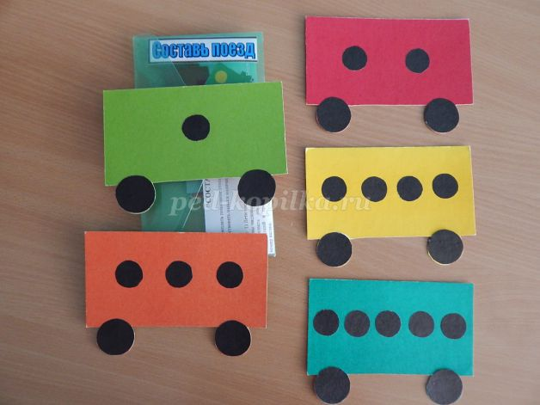
Цель: закрепление понимания отношений между числами натурального ряда. Совершенствование навыков количественного и порядкового счёта в пределах 5.
Ход игры: 1. Дети составляют поезд с вагончиками по количеству точек на вагонах.
2. Назвать номера вагонов в прямом и обратном порядке; последующий и предыдущий к названному; определять пропущенный номер вагона.
3. Называть порядковый номер названного вагона (по цвету).

Развивающие игры своими руками.
Цель: закреплять количественный счет.
